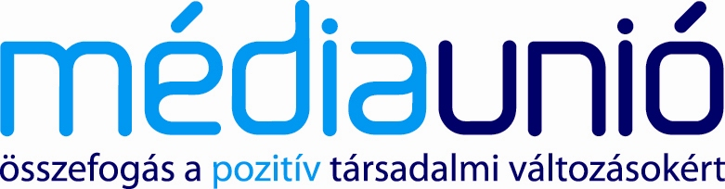 SAJTÓINFORMÁCIÓ

Rajtad is múlik - pályázatot írt ki a Médiaunió

A Médiaunió 2009-es, mintegy 6 milliárd forint értékű megakampányának témája az egyéni felelősségvállalás, „Rajtad is múlik!” szlogennel, mely az egészségmegőrzés, a megelőzés népszerűsítésére fókuszál. A Médiaunió ezúton pályázatot hirdet a kampány kreatív munkáinak elkészítésére és a PR feladatok elvégzésére. A pályázat részleteit a www.mediaunio.hu oldalon ismerhetik meg az érdeklődők.

Pályázatot írt ki a Médiaunió a 2009-es kampány kreatív munkáinak elkészítésére, valamint a PR feladatok elvégzésére. Miután integrált ügynökségi munkát várnak, a szak-specifikus ügynökségek konzorciumban indulva jelentkezhetnek a nyilvános pályázatra, melynek során olyan partnereket keresnek, amelyek a kampány szervezését pro bono vállalják fel.

„A Médiaunió a társadalmi célú kommunikáció elkötelezett híve. A Médiaunió szakmai partnereivel közösen - szorgalmazza a társadalmi célú kampányok létrejöttét. A Médiaunió örömmel indítja el a 2009-es kampány pályázatát, illetve vállalja a pályázattal kapcsolatos szakmai koordinációt.”- nyilatkozta Hargitai Lilla, a Médiaunió ügyvezetője.

A pályázati adatlap, a brief és jelen pályázati felhívás, a partnerlista és a szakértői lista is letölthető www.mediaunio.hu, www.mrsz.hu, www.kreativ.hu honlapokról.

További információ:

Vető Viktória
20 4113504
Fork, Spoon and Knife
kommunikációs csoport
www.fsk.co.hu

Médiaunió, 2008. október 17.

